دانیشتنی ٦

ئیلهام وەرگرتن لە چیرۆکەکان - هێز وەرگرتن لە تاکتیک

نووسراوی
پێشکەشکردن

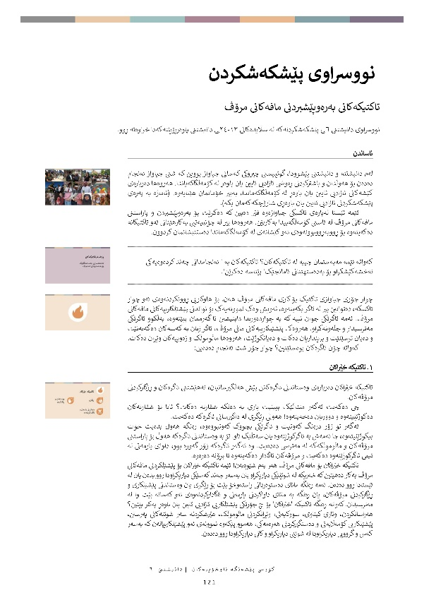

نووسراوی پێشکەشکردن

تاکتیکەکانی بەرەوپێشبردنی مافەکانی مرۆڤ

نووسراوی دانیشتنی ٦ـی پێشکەشکردنەکە لە سڵایدەکانی ١٣-٢٤ـی دانیشتنی پاوەرپۆینتەکەدا خراوەتە ڕوو.

 | ناساندن
 | لەم دانیشتنە و دانیشتنی پێشوودا، گوێبیستی چیرۆکی کەسانی جیاواز بووین کە شتی جیاواز ئەنجام دەدەن بۆ هەوڵدان و باشترکردنی ڕەوشی ئازادیی ئایین یان باوەڕ لە کۆمەڵگاکەیاندا. هەروەها دەربارەی کێشەکانی ئازادیی ئایین یان باوەڕ لە کۆمەڵگاکەماندا، بەبیر خۆمانمان هێنایەوە. (ئاماژە بە پەڕەی پێشکەشكردنی ئازادیی ئایین یان باوەڕی شارۆچکەکەمان بکە).  ئێمە ئێستا لەبارەی تاکتیکی جیاوازەوە فێر دەبین کە دەکرێت بۆ بەرەوپێشبردن و پاراستنی مافەکانی مرۆڤ لە ئاستی کۆمەڵگەییدا بەکاربێن. هەروەها بیر لە چۆنییەتیی بەکارهێنانی ئەو تاکتیکانە دەکەینەوە بۆ ڕووبەڕووبوونەوەی ئەو کێشانەی لە کۆمەڵگاکەماندا دەستنیشانمان کردوون.
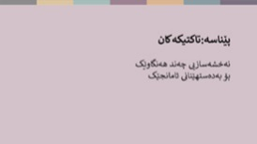 | کەواتە ئێمە مەبەستمان چییە لە تاکتیکەکان؟ تاکتیکەکان بە ' ئەنجامدانی چەند کردەوەیەکی نەخشەکێشکراو بۆ بەدەستهێنانی ئامانجێک' پێناسە دەکرێن'.
 | چوار جۆری جیاوازی تاکتیک بۆ کاری مافەکانی مرۆڤ هەن. بۆ هاوکاریی ڕوونکردنەوەی ئەو چوار تاکتیکە، دەتوانین بیر لە ئاگر بکەینەوە، ئەویش وەک نموونەیەک بۆ نواندنی پێشێلکارییەکانی مافەکانی مرۆڤ. ئەمە ئاگرێکی جوان نییە کە بە چواردەوریدا دابنیشین تا گەرممان ببێتەوە، بەڵکوو ئاگرێکی مەترسیدار و جڵەونەکراو. هەروەک پێشێلکارییەکانی مافی مرۆڤ، ئاگر زیان بە کەسەکان دەگەیەنێت و دەیان ترسێنێت و برینداریان دەکات و دەیانکوژێت، هەروەها ماڵوموڵک و زەوییەکان وێران دەکات.  کەواتە چۆن ئاگرەکان بوەستێنین؟ چوار جۆر شت ئەنجام دەدەین:
 | ١. تاکتیکە خێراکان
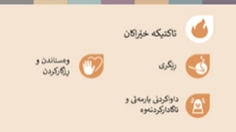 | تاکتیکە خێراکان دەربارەی وەستاندنی ئاگرەکانن پێش هەڵگیرسانیان، نەهێشتنی ئاگرەکان و ڕزگارکردنی مرۆڤەکان.  چی دەکەیت ئەگەر منداڵێک ببینیت یاری بە دەنکە شقارتە دەکات؟ ئایا تۆ شقارتەکان دەکوژێنیتەوە و دووریان دەخەیتەوە! هەوڵی ڕێگری لە داگیرسانی ئاگرەکە دەکەیت.  ئەگەر تۆ زۆر درەنگ کەوتیت و ئاگرێکی بچووک کەوتبووەوە، ڕەنگە هەوڵ بدەیت خۆت بیکوژێنیتەوە، جا ئەمەش بە ئاگرکوژێنەوە یان سەتڵێک ئاو. تۆ بە وەستاندنی ئاگرەکە هەوڵ بۆ پاراستنی مرۆڤەکان و ماڵوموڵکەکە لە مەترسی دەدەیت. وە ئەگەر ئاگرەکە زۆر گەورە بوو، داوای یارمەتی لە تیمی ئاگرکوژێنەوە دەکەیت و مرۆڤەکان ئاگادار دەکەیتەوە تا بڕۆنە دەرەوە.  تاکتیکە خێراکان بۆ مافەکانی مرۆڤ هەر بەم شێوەیەن! ئێمە تاکتیکە خێراکان بۆ پێشێلکردنی مافەکانی مرۆڤ بەکار دەهێنین کە خەریکە لە شوێنێکی دیاریکراو یان بەسەر چەند کەسێکی دیاریکراودا ڕوو بدەن یان لە ئێستادا ڕوو دەدەن. ئەمە ڕەنگە مانای دەستوەردانی ڕاستەوخۆ بێت بۆ ڕێگری یان وەستاندنی پێشێلکاری و ڕزگارکردنی مرۆڤەکان، یان ڕەنگە بە مانای داواکردنی یارمەتی و ئاگادارکردنەوەی ئەو کەسانە بێت وا لە مەترسیدان.
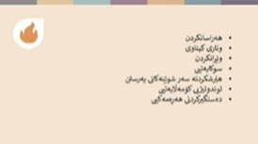 | کەواتە ڕەنگە تاکتیکە 'خێراکان' بۆ چ جۆرێکی پێشێلکاریی ئازادیی ئایین یان باوەڕ بەکار بێنین؟ هەراسانکردن، وتاری کیناوی، سووکایەتی، وێرانکردنی ماڵوموڵک، هێرشکردنە سەر شوێنەکانی پەرستن، پێشێلکاریی کۆمەڵایەتی و دەستگیرکردنی هەڕەمەکی، هەموو پێکەوە نموونەی ئەو پێشێلکارییانەن کە بەسەر کەس و گرووپی دیاریکراودا لە شوێنی دیاریکراو و کاتی دیاریکراودا ڕوو دەدەن.  هەرچەندە تاکتیکە خێراکان وەڵامی ڕووداوی دەستبەجێی وەک ئەمانە دەدەنەوە، پێویستییان بەوەیە ئێمە ئامادە بین- تا بزانین چی دەکەین. هەر هێندەی مرۆڤەکان ژمارەی تەلەفۆنی تیمی ئاگرکوژێنەوە فێربوون یان چۆنییەتیی بەکارهێنانی ئاگرکوژێنەوە، ئەوا دەتوانین فێری ڕێگاکانی ڕێگری، وەستاندن و داواکردنی هاوکاریی ببین، ئەمە کاتێک پێشێلکارییەکانی مافی مرۆڤ ڕوو دەدەن.
 | ٢. تاکتیکەکانی گۆڕانکاریی
 | ئاگرەکان بە چەندان هۆکار ڕوو دەدەن و بڵاو دەبنەوە- بۆ نموونە وایەری مەترسیداری کارەبا.  تاکتیکەکانی گۆڕانکاری دەربارەی گۆڕینی ئەو ڕەوشانەن کە دەبنە هۆی ڕوودانی ئاگر- بۆ نموونە دڵنیاییدان لەوەی بونیادنانی باڵەخانەکان بە جۆرێکن کە دڵنیایی لە سەلامەتی وایەرەکان دەدەن.  هەروەها پێشێلکارییەکانی مافی مرۆڤیش بە چەند هۆکارێک ڕوو دەدەن- بۆ نموونە بەهۆی ئەوەی کۆمەڵگا ئەو یاسایانەی نییە کە بۆ پاراستنی مرۆڤەکان پێویستن یان بەهۆی ئەوەی ئەو کەسانەی دەبێت دڵنیایی لە پەیڕەوکردنی ئەو یاسایانە بدەن، ئەمە ئەنجام نادەن. ئەمەش بەهۆی ئەوەی کۆمەڵگا بە هەڵە بونیاد نراوە.
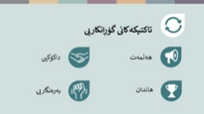 | دەکرێت چەندان پێشێلکاریی مافەکانی مرۆڤ تەنیا بە ڕازیکردنی مرۆڤەکان بۆ گۆڕینی یاساکان یان چۆنییەتیی ئەنجامدانی شتەکان چارەسەر بکرێن. دەتوانین ئەمە بە چوار ڕێگای جیاواز ئەنجام بدەین:  - بە هەڵمەتی ناڕەزایەتی بۆ تیشک خستنە سەر کێشەکان.  - بە ڕازیکردنی ئەو کەسانەی توانای گۆڕینی شتەکانیان هەیە کە دەبێت شتێک دەربارەی کێشەکان بکەن- با بەمەیان بڵێین داکۆکی.  - بە دەستەبەرکردنی هاندان بۆ مرۆڤەکان تاوەکوو جیاواز ڕەفتار بکەن.  - یان بە ئاڵنگاریی ئاشتیانەی یاسا چەوتەکان یان نەریتە کۆمەڵایەتییەکان، ئەمە بۆ نیشاندانی ئەوەی ئێمە ئەوانە پەسەند ناکەین.  ئەمانە تاکتیکەکانی گۆڕانکاریین. ئەوان زیاتر سەنج دەخەنە سەر کێشە درێژ مەوداتر و سیستماتیکترەکان لە کۆمەڵگادا- ئەو کێشانەی کە کاریگەری دەخەنە سەر چەندان کەس لە چەندان شوێندا.
 | ٣. تاکتیکەکانی بونیادنان
 | یەکێکی تر لە ڕێگاکانی وەستاندنی ئاگرەکان، بونیادنانی هۆشیاریی گشتیی و گۆڕینی هەڵوێستەکانە، بۆ نموونە بەرزکردنەوەی هۆشیاریی لەمەڕ مەترسییەکانی فڕێدانی جگەرە بۆ سەر زەوی وشک. هەروەها دەتوانین هاوبەشیی گشتی بونیاد بنێین- کەسی زیاتر بەشداری بکەن لە ئاگرکوژێنەوەی خۆبەخشانە. هەروەها دەتوانین کارامەییەکان بونیاد بنێین- بۆ نموونە دڵنیاییدان لەوەی مرۆڤەکان دەزانن چۆن ئاگرکوژێنەوە بەکار بهێنن.  پەیوەند بە مافەکانی مرۆڤەوە، بونیادنانی تاکتیکەکان دەربارەی کاری درێژخایەنن بۆ بونیادنانی کولتووری مافەکانی مرۆڤ. ئەمەش بە مانای کارکردن بەرەو کۆمەڵگایەک دێت کە تییدا هەموو کەسێک لە مافەکانی خۆی و کەسانی تر تێدەگات، هەروەتر ڕێزگرتنی مافەکانی مرۆڤ بە ئاسایی و ڕاست دەبینێت، وە دەزانێت لە کاتی پێشێلکردنی مافەکان چی بکات و دەزانێت چؤن بۆ مافی خۆی و کەسانی تر بوەستێتەوە و داکۆکیان لێ بکات.
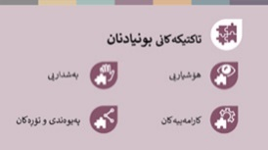 | بونیادنانی کۆمەڵگایەکی لەم شێوەیە، ئەنجامدانی ٤ شت دەگرێتەوە:  - بونیادنانی هۆشیاریی دەربارەی گرنگیی مافەکانی مرۆڤ، هۆشیاریی لەمەڕ ئەو پێشێلکارییانەی ڕوو دەدەن و ئەو وێرانکارییانەی دروستی دەکەن.  - بونیادنانی بەشداریی- بەشداریکردنی کەسانی زیاتر و زیاتر لە گرتنەبەری هەنگاوەکانی بەرەوپێشبردنی مافەکانی مرۆڤ.  - بونیادنانی کارامەییەکان- بەم شێوەیەش مرۆڤەکان دەزانن چۆن مافەکانی مرۆڤ بەرەوپێش ببەن.  - بونیادنانی پەیوەندی لەنێوان کەسەکان و ڕێکخراوەکان، کێ شتی جیاواز لە شوێنی جیاوازدا دەکات، بەڵام کارکردن بەرەو ئامانجی هاوبەش بە شێوازێکی هەماهەنگ.  ئەمانە تاکتیکی درێژخایەنن کە پێشمەرجی بۆ گۆڕانکاری بونیاد دەنێن. بناغەیەکمان بۆ دروست دەکەن تاوەکوو لەسەری بوەستین کاتێک هەموو تاکتیکەکانی تر بەکار دەهێنین.
 | ٤. تاکتیکەکانی چاکبوونەوە
 | لە کۆتاییدا، تاکتیکی چاکبوونەوەمان هەیە. هەر وەک ئاگرەکان، پێشێلکارییەکانی مافەکانی مرۆڤ، مرۆڤەکان، ماڵوموڵک و کۆمەڵگاکان وێران دەکەن. تاکتیکەکانی چاکبوونەوە دەربارەی ئەوەن داخۆ ئێمە پاش ڕوودانی پێشێلکاریی مافەکانی مرۆڤ، چی بۆ چاودێریی مرۆڤەکان دەکەین.
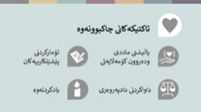 | بەشێکی ئەمە سەبارەت بە دڵنیاییە لەوەی مرۆڤەکان ئەو پاڵپشتییە تەندروستی، ماددی و دەروونی و کۆمەڵایەتییەیان پێ دەگات کە بۆ چاکبوونەوەیان پێویستە. بەڵام ئەمە دەربارەی شکۆ و دادپەروەریشە:  - دەربارەی بەڵگەنامەکردنی ئەوەی ڕوویداوە، بۆ دڵنیایی لەوەی بە شاراوەیی نامێنێتەوە.  - دەربارەی پێدانی دەرفەت بە مرۆڤەکان بۆ قسەکردن و یادکردنەوەی ئەوەی چی ڕوویداوە.  - دەربارەی دڵنیاییدان لەوەی مرۆڤەکان دادپەروەری و قەرەبوو بەدەست دەهێنن.
 | دەرئەنجام
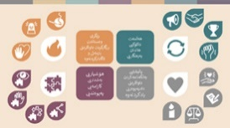 | هەموو ئەم شێوازانەی کارکردن بۆ بەرەوپێشبردنی مافەکانی مرۆڤ گرنگن. ئەوانە تەواوکەر و پێکداچوون و دەتوانرێت هاوتەریب بە یەکتر بەکار بهێنرێن.  هیچ کەس و ڕێکخراوێک ناتوانێت هەموو ئەو تاکتیکانە بەکار بهێنێت- ئێمە ڕۆڵ و کارامەیی و دەرفەتی جیاوازمان هەیە کە ڕاستەوخۆ کاریگەری لە هەڵبژاردنی بەکارهێنانی هەر تاکتیکێک دەکات. خاڵە گرنگەکە ئەوەیە کە هەمووان دەتوانن دەستپێشخەرییەک بکەن، جا ئەمەش لەنێوان خۆمان، لەڕێی پەیوەندیی کەسەکان و ڕێکخراوەکان کە بە هەمان ئاراستە هەوڵ دەدەن، دەتوانین شتەکان بگۆڕین.  هەروەتر هەموومان دەتوانین بەشداری وەستاندنی ئاگری پێشێلکاریی مافەکانی مرۆڤ بکەین و کۆمەڵگایەک بونیاد بنێین کە مافەکانی مرۆڤ لە ماڵەکانمان و کۆمەڵگاکانماندا، هەروەها لە لایەن حکومەتەکانمانەوە ڕێزلێگیراو بن.

پێزانین
ئەم پێشکەشکردنە ئیلهام لە وەشانێکی یەکخراوی چوارچێوەی ڕێچکەناسیی تاکتیکەکانەوە وەردەگرێت و بەکاری دەهێنێت، کە لە لایەن تاکتیکە نوێیەکانی پڕۆژەی مافەکانی مرۆڤەوە پەرەی پێ دراوە و لە لایەن ناوەندی قوربانیانی ئەشکەنجەوە بەڕێوە دەبرێت www.newtactics.org

